**Traitement des infections**

**Introduction - Guide enseignant (GE1)**

**Liens avec le programme national**

Cycle 3 : cycle de consolidation

Éducation morale et civique : La responsabilité de l’individu et du citoyen dans l’environnement et la santé.

Cycles 4 : cycle des approfondissements

Sciences de la vie et de la Terre : Le corps humain et la santé :

Relier le monde microbien hébergé par notre organisme et son fonctionnement ;

Expliquer les réactions qui permettent à l’organisme de se préserver des micro-organismes pathogènes ;

Réactions immunitaires ;

Argumenter l’intérêt des politiques de prévention et de lutte contre la contamination ou l’infection ;

Mesures d’hygiène, vaccination, actions des antiseptiques et des antibiotiques.

Cycles 3 et 4 : Parcours éducatif de santé

**Mots clés**

Antibiotique

Large spectre

Maladie

Défenses naturelles

Système immunitaire

Barrière naturelle

Infection

Médicament

Spectre étroit

Sélection naturelle

Symptôme

Bactéricide

**Contexte**

L’organisme possède de nombreuses défenses naturelles qui l’aident à lutter contre les microbes pathogènes responsables d’infections. Ces barrières naturelles fonctionnent de façon constante pour protéger notre santé – par exemple, la peau empêche les microbes de pénétrer à l’intérieur du corps, le nez est muni d’une muqueuse secrétant du mucus qui permet de piéger les microbes inhalés, les larmes contiennent des substances qui tuent les microbes et l’estomac produit de l’acidité capable de détruire de nombreux microbes s’ils sont ingérés. La flore naturelle, notre microbiote, protège la peau et les muqueuses en empêchant des pathogènes de s’y établir. Cependant, il peut arriver que des pathogènes franchissent ces barrières et pénètrent dans l’organisme.

Le système immunitaire du corps doit alors détruire les microbes. Les principales cellules du système immunitaire sont les globules blancs (leucocytes). Il en existe différents types avec deux fonctions principales : absorber les microbes pour les détruire et fabriquer des anticorps. Respecter les repères de consommation alimentaire ([www.mangerbouger.fr](http://www.mangerbouger.fr)), son temps de sommeil et d’activité physique aident ces défenses à fonctionner.

La plupart du temps, le système immunitaire vient à bout des microbes pathogènes qui pénètrent dans l’organisme. Les vaccinations aident également notre système immunitaire à combattre certaines infections. Toutefois, il arrive que le système immunitaire n’y suffise pas. Les antibiotiques sont des médicaments spécialisés prescrits par les médecins pour détruire les bactéries pathogènes, mais ils agissent aussi sur la flore naturelle. Certains antibiotiques

empêchent les bactéries de se multiplier, d’autres les tuent. Les antibiotiques sont utiles pour traiter les infections graves causées par des bactéries, telles que les méningites bactériennes, la tuberculose et les pneumonies. Ils sont sans effet sur les virus. Les antibiotiques ne peuvent donc pas guérir des infections courantes, comme le rhume, la bronchite aiguë, la grippe et la plupart des angines qui sont provoqués par des virus. Il existe des tests rapides d’orientation diagnostique (TROD) permettant au médecin de préciser si l’angine est d’origine virale ou bactérienne. Il existe plusieurs familles d’antibiotiques. Parmi les plus couramment utilisés, on peut citer les pénicillines, les macrolides et les quinolones.

Avant la découverte des antibiotiques, les bactéries pathogènes pouvaient provoquer des infections mortelles. Aujourd’hui, de nombreuses infections bactériennes se traitent facilement. Mais les bactéries contre-attaquent ! En raison de l’utilisation inappropriée des antibiotiques, les bactéries sont capables de leur résister. Cela signifie que les infections bactériennes deviennent de nouveau menaçantes. Nous pouvons empêcher cela de se produire de plusieurs manières :

• n’utiliser que les antibiotiques que notre médecin nous a prescrits car il est important que la prescription soit adaptée à la personne et à l’infection.

• toujours prendre le traitement sur toute la durée prescrite et respecter les doses sinon les bactéries sont incomplètement détruites et l’infection peut resurgir.

• éviter les antibiotiques pour toute infection virale telle qu’un rhume, une bronchite aiguë, une grippe ou la plupart des angines, car les antibiotiques sont inefficaces contre les virus mais peuvent entraîner la résistance de bactéries de notre microbiote.

Les infections provoquées par des bactéries résistantes aux antibiotiques ne répondent plus aux antibiotiques usuels prescrits par votre médecin, et nécessitent des antibiotiques plus puissants, souvent injectables. Les bactéries résistantes peuvent transmettre leur résistance à d’autres bactéries de la même famille ou à d’autres présentes dans l’organisme et peuvent se transmettre par contact d’un porteur à un non-porteur. Enfin les antibiotiques, en agissant sur notre flore naturelle, modifient sa composition.

**Matériel nécessaire :**

Par élève :

* Copie DCE1
* Copie DTE1
* Copie DTE2

Pour la classe :

* Quelques boîtes de médicaments délivrés sans ordonnances
* Aliments : miel, oranges

**Traitement des infections**

**Plan du cours - Guide enseignant (GE2)**



**Préparation**

1. Réunir un assortiment d’objets considérés comme des médicaments, tels que médicaments pour la douleur (antalgiques) et pour la fièvre (antipyrétiques) comme le paracétamol, médicaments pour la toux et le rhume, miel, antibiotiques, crèmes antiseptiques, thé à la menthe, vitamines, jus d’orange, gingembre, boissons probiotiques, etc.

**Introduction**

1. Exposer l’assortiment d’aliments et de médicaments sur la table. Demander aux élèves leur définition de ce qu’est un médicament. Expliquer que le terme de médicament est défini comme une substance ou une préparation, utilisée pour le maintien de la santé et la prévention, le soulagement ou la guérison d’une maladie.
2. Demander aux élèves de séparer les objets en deux groupes, en mettant dans l’un ce qu’ils considèrent comme des médicaments et dans l’autre ce qu’ils ne considèrent pas comme des médicaments. La classe va probablement séparer les objets en médicaments de l’industrie et les produits alimentaires. Expliquer que de nombreux aliments possèdent aussi des propriétés médicinales utilisées traditionnellement pour soigner et soulager : par exemple le miel pour soigner une angine, le thé à la menthe pour aider à digérer, le thym pour soigner la toux, le gingembre et l’ail pour soigner des infections, le jus d’orange, qui contient de grandes quantités de vitamine C, pour combattre des infections et la racine de l’échinacée pour soigner les rhumes ou grippes. De nombreux médicaments industriels sont basés sur ces sources alimentaires.
3. Insister auprès de la classe sur l’importance d’une alimentation variée et équilibrée pour la prévenir des maladies, par exemple, on pense que l’absorption régulière de vitamine C peut contribuer à réduire l’incidence des rhumes. Ce sont les fruits et les légumes crus qui contiennent le plus de vitamine C. Généralement, la consommation d'au moins cinq portions de fruits et de légumes frais permet de combler largement les apports nutritionnels recommandés en vitamine C.
4. Souligner l’importance de n’utiliser les médicaments que dans le cadre de leur indication spécifique. Demander aux élèves pour quelles maladies ils pensent qu’il faut utiliser les antibiotiques. Expliquer que les antibiotiques sont à utiliser UNIQUEMENT pour des infections bactériennes et qu’ils n’ont pas d’effet sur les infections virales ni celles dû à des champignons.



**Activité alternative**

1. Cette activité devra être réalisée par petits groupes de 3 à 5 élèves
2. Distribuer aux élèves une copie de DCE 1, DTE 1 et DTE 2.
3. L’histoire figurant dans DCE 1 peut soit être lue aux élèves, soit les élèves peuvent la lire au sein de chaque groupe, soit être projetée sur écran en classe.
4. Les élèves devront compléter DTE 1 et DTE 2.

Réponses pour DTE 1

1. Pourquoi le docteur Lai pense-t-il qu’il est nécessaire de réaliser ces contrôles ?

Les contrôles sont importants pour tout test scientifique. En observant la croissance des bactéries dans des conditions normales et en présence d’antibiotiques, le docteur Lai pourra reconnaître le mode de croissance lorsqu’il testera d’autres antibiotiques.

1. Qu’arrive-t-il aux bactéries dans chacune de ces figures ?
   1. Les bactéries se multiplient
   2. Les antibiotiques ont immédiatement détruit les bactéries
   3. Les antibiotiques semblent détruire les bactéries au cours des 6 premières heures parce qu’elles détruisent les bactéries sensibles du mélange. Mais les bactéries résistantes se remettent à se multiplier puisque l’antibiotique est sans effet sur elles. Elles sont résistantes.
2. Pouvez-vous expliquer ce qui se passé à la figure 3 ?

L’antibiotique détruit toutes les bactéries sensibles au sein de la culture mais les bactéries résistantes continuent à se multiplier.

**Traitement des infections**

**Plan du cours (suite) - Guide enseignant (GE3)**



**Activité alternative**

Réponses au DTE2

1. Décrire ce qui se produit au sein des populations bactériennes dans chacun des graphiques
   1. L’antibiotique semble avoir stoppé la multiplication bactérienne de sorte que la croissance est stabilisée pendant les premières 10-12 heures. Une diminution régulière du nombre de bactéries est alors constatée. Les bactéries ne sont pas toutes détruites au bout de 24 heures.
   2. Au début, l’antibiotique ne semble pas avoir d’effet, durant les 3-4 premières heures le nombre de bactéries continue à augmenter. Au bout de 3-4 heures le nombre commence progressivement à diminuer. Au bout de 14 heures après l‘administration d’antibiotiques une diminution rapide du nombre de bactéries se produit.
   3. Les bactéries diminuent rapidement au cours des 11 premières heures suivant l’administration d’antibiotique. Mais le nombre commence à augmenter ensuite et les bactéries continuent à se multiplier normalement.
2. Pensez-vous que les bactéries qui rendent Arthur malade sont résistantes aux antibiotiques ? Expliquez. Oui, même si l’antibiotique 1 et l’antibiotique 2 semblent bien détruire les bactéries, l’antibiotique de la figure 3 ne le fait pas. Il semble avoir un effet tueur sur les bactéries pendant 11 heures mais ensuite les bactéries se remettent à se multiplier. Ceci suggère que certaines des bactéries sont résistantes à l’antibiotique 3.
3. Lequel des 3 antibiotiques le médecin devrait-il prescrire à Arthur pour éliminer l’infection et pourquoi ?

Le médecin devrait prescrire l’antibiotique 2 à Arthur. Arthur commence à être très malade et doit être débarrassé le plus vite possible de son infection alors un antibiotique bactéricide à action rapide est préférable.

1. Pourquoi pensez-vous que Harry a attrapé une infection aux bactéries résistantes aux antibiotiques ?
   1. On trouve fréquemment des bactéries résistantes aux antibiotiques dans les hôpitaux
   2. Il avait déjà reçu des antibiotiques ce qui peut augmenter le risque d’infection aux bactéries résistantes aux antibiotiques
   3. Une bactérie résistante d’un autre patient à l’hôpital peut avoir été transmis à Arthur lors du changement de pansement, si les règles d’hygiène n’ont pas été respectées. L’hygiène des mains est TRES important à l’hôpital.



**Plénière**

Discuter avec la classe de leur opinion sur les antibiotiques autour des idées suivantes

* 1. Quand faut-il en prendre ?
  2. Peut-on prendre les antibiotiques de quelqu’un d’autre ?
  3. En quoi sommes-nous responsables de la résistance aux antibiotiques ?
  4. Que peut-on faire pour empêcher que davantage de bactéries nocives deviennent résistantes aux antibiotiques ?

**Autre organisation de l’activité**

1. Diviser la classe en groupes. Faire réaliser un poster par chaque groupe sur l’un des sujets suivants
   1. En raison de la publicité médiatique le SARM (Staphylococcus Aureus Résistant à la Méticilline) est une des bactéries résistantes aux antibiotiques les plus connues. Que fait-on dans les hôpitaux pour résoudre ce problème ?
   2. *Clostridium difficile* a été décrit comme le nouveau « super microbe » (bactérie multirésistante), de quoi s’agit-il et comment le traite-t-on ?
   3. Comment les antibiotiques sont-ils utilisés en dehors de leur utilisation en santé humaine ? comment ou dans quel domaine (vétérinaire, alimentation)

**Antibiotiques**

**L’histoire d’Arthur – Document de travail élève (DCE1)**



Arthur a dû aller à l’hôpital pour une appendicite. Après l’opération, tout semblait aller pour le mieux, Arthur avait l’air de guérir normalement et il est rentré chez lui. Le médecin, le Docteur Lai, lui a prescrit un antibiotique en dose unique à titre prophylactique (pour empêcher toute infection de se produire).

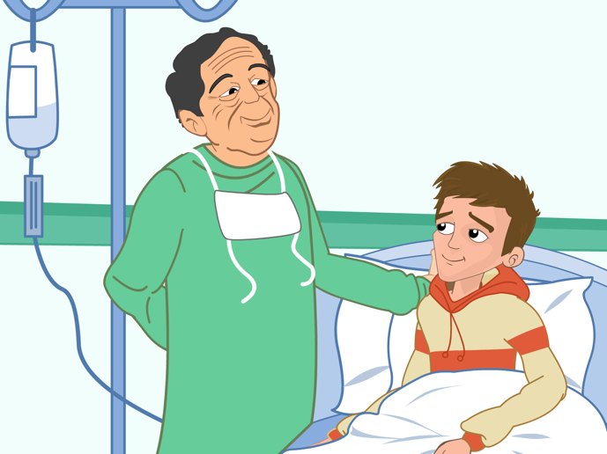

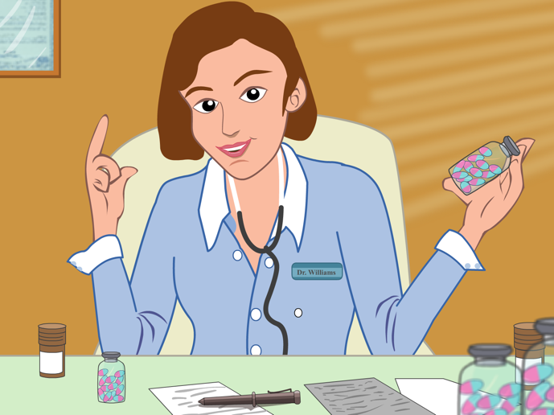

Une semaine plus tard, Arthur a commencé à ne pas se sentir bien, il était fatigué et avait mal au cœur, et il avait mal au niveau de la cicatrice de son opération. Sa mère l’a emmené voir son médecin traitant, le Docteur X, qui après avoir examiné Arthur, a pensé que la plaie opératoire était peut-être infectée et a prescrit un deuxième traitement antibiotique, en lui recommandant de bien finir tout son traitement.



Trois jours plus tard, Arthur ne se sentait pas mieux. Il avait beaucoup de fièvre et la plaie opératoire lui faisait maintenant vraiment très mal. Cette fois-ci le Docteur X a envoyé Arthur à l’hôpital pour un examen plus approfondi. Après quelques examens sanguins le Docteur Lai a découvert qu’Arthur avait une infection grave qui semblait due à *Staphylococcus aureus*. Il a vu qu’Arthur avait reçu auparavant des antibiotiques qui n’avaient pas l’air de marcher et il a craint qu’Arthur n’ait attrapé un microbe résistant aux antibiotiques ou « supermicrobe ».

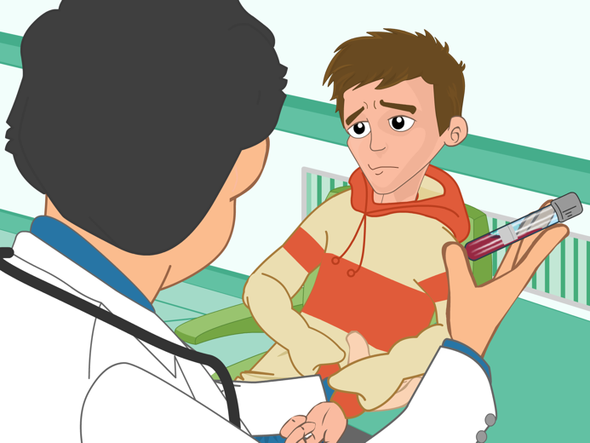

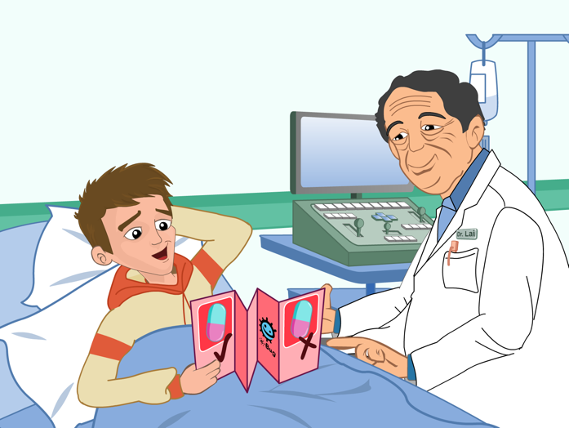

Le Docteur Lai décida que le fait de donner davantage d’antibiotiques à Arthur pourrait faire plus de mal que de bien. Il pensa qu’il fallait faire tester toute une série d’antibiotiques différents sur le microbe pathogène avant d’en prescrire un à Arthur. Le Docteur Lai décida d’essayer deux tests différents

**Antibiotiques**

**Résultats test 1 – document de travail élève (DTE1)**



**Test 1**

Le Docteur Lai a fait pousser dans 3 tubes à essais différents des bactéries semblables aux souches qui infectaient Arthur.

* Tube 1 – Des bactéries qui poussent sur un milieu de croissance seul sans présence d’antibiotique
* Tube 2 – Des bactéries en présence d’antibiotiques connus pour inhiber la croissance de ces bactéries
* Tube 3 – Des bactéries en présence d’antibiotiques connues pour être résistantes aux antibiotiques recommandés



**Résultats**

**
En l'absence d'antibiotiques lenombre de bactéries augmente Figure a.   
Pas d’antibiotiques.**

Croissance des bactéries en l’ABSENCE d’antibiotiques.


En présence d'un antibiotique le nombre de bactéries diminue

**Figure b.   
Antibiotiques efficaces**.

Croissance des bactéries si on utilise des antibiotiques bactéricides.

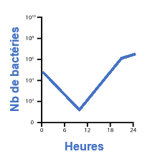

**Figure c.   
Antibiotiques et bactéries résistantes**.

Croissance des bactéries incluant des souches résistantes à l’antibiotique présent



**Conclusions**

1. Pourquoi le Docteur Lai pense-t-il qu’il est nécessaire de réaliser ces contrôles ?
2. Qu’arrive-t-il aux bactéries dans chacune de ces figures ?
   1. ___________________________________________________________  
      ___________________________________________________________
   2. ___________________________________________________________  
      ___________________________________________________________
   3. ___________________________________________________________  
      ___________________________________________________________
3. Pouvez-vous expliquer ce qui se passé à la figure 3 ?

____________________________________________________________________________________________________________________________________________________________

**Antibiotiques**

**Résultats test 2 – document de travail élève (DTE2)**



**Test 2**

Le Docteur Lai a fait pousser des bactéries responsables de l’infection d’Arthur dans 3 tubes à essai différents et il ajouté un antibiotique différent dans chacun de ces tubes. Il a laissé pousser ces cultures pendant 24 heures en comptant les bactéries toutes les 6 heures. Les résultats sont présentés ci-dessous.



**Résultats**



**Nombre de bactéries**

**Heures**

**Figure a. Antibiotique 1**



**Nombre de bactéries**

**Heures**

**Figure b. Antibiotique 2**

**Nombre de bactéries**



**Heures**

**Figure c. Antibiotique 3**

Décrire ce qui se produit au sein des populations bactériennes dans chacun des graphiques   
ci-dessus

* 1. ___________________________________________________________
  2. ___________________________________________________________
  3. ___________________________________________________________



**Conclusions**

1. Les bactéries peuvent être résistantes à un ou plusieurs antibiotiques différents. Pensez-vous que les bactéries qui rendent Arthur malade sont résistantes aux antibiotiques ? Expliquer votre réponse.

______________________________________________________________________________  
  
______________________________________________________________________________

1. Quel antibiotique le médecin devrait-il prescrire à Arthur pour éliminer l’infection et   
   pourquoi ?

1. Pourquoi Arthur a-t-il pu avoir une infection résistante aux antibiotiques ?

_____________________________________________________________________________  
  
______________________________________________________________________________